Муниципальное бюджетное учреждение дополнительного образования Детско-юношеский центр города Новоалтайска
Новоалтайск
01.01.2022

Посвящение в экологи
Конкурс «Познаём, играя» Номинация «Экопроект» С частичным использованием игры «Заповедные острова Алтайского края» Возраст участников 10-16 лет

Автор Кораблева Татьяна Андреевна
Педагог дополнительного образования

Пояснительная записка
Праздник «Посвящение в экологи» прошёл в Новоалтайском Экологическом Отряде (НЭО) 29 июля 2022 года. Его провели активисты Отряда, прошедшие посвящение в экологи на Краевом фестивале юных экологов «Зелёные Колокола», Екшибарова Алина и Пологовская Валерия и руководитель Кораблева Татьяна Андреевна для самых активных и лучше всего проявивших себя участников НЭО. Планировалось, что таковых будет восемь человек, но присутствовать смогли пятеро: Чёрная Виктория, Галкина Вероника, Швабенланд Валерия, Пиньгина Вероника и Шиповалова Варвара. Праздник прошёл с выездом на берег реки Лосихи в окрестностях с. Санниково. В этом месте река мелкая и дно хорошо знакомо ребятам.
Цель: Придать активистам Новоалтайского Экологического Отряда статус участников экологического движения, «юных экологов».
Задачи:
- Организовать праздник День Рождения Отряда;
- Воспитывать бережное и эмоциональное отношение к природе, желание сохранить природу своего города и края;
- Мотивировать активистов Отряда для дальнейшей работы и передачи опыта новым поколениям ребят;
- Укрепить партнерские отношения в Отряде, со сверстниками, поддержать инициативу участников НЭО;
- Продолжить формирование экологической культуры и экологического мышления у подростков.
Необходимые материалы и оборудование:
- Безопасное место на берегу с оборудованной костровой площадкой.
- 3-4 полена для костра, немного сухой коры.
- Подсказки для поиска клада.
- Клад: Зеленые галстуки по числу участников, свеча, текст клятвы.
- Карточки-задания для игры «Испытание-действие».
- Карточки для викторины «Экологические вопросы».
- Пакет с мусором (20 предметов, перерабатываемых и неперерабатываемых) и две корзины.
- Лист с заданиями для игры с мячом.
- Карточки от лото с описаниями заказников и карта из игры «Заповедные острова Алтайского края».
- Мяч, сачок, лупа, спички.
- Звукозапись песен «Я хочу, чтоб птицы пели» и «Давайте сохраним» (гимн экологов)

Ход мероприятия.

- Приветствие от капитана НЭО
Звучит фрагмент песни «Я хочу, чтоб птицы пели». Участники строятся на берегу реки. Капитан приветствует участников мероприятия:
- Здравствуйте, друзья!
Совсем недавно, неделю назад, завершился Фестиваль «Зелёные Колокола». Поздравляю вас с этим событием, наша команда показала себя вполне достойно, и в этом есть заслуга присутствующих лиц. Мы вправе гордиться. Но на самом деле первое место на Фестивале, полученное в третий раз подряд, здорово осложняет нам жизнь. Потому что в следующем году нам уже невозможно будет снижать уровень и терять лицо. Нас ждёт год, в течение которого предстоит совершить как можно больше полезных экологичных дел.
Сегодня мы собрались не просто так. Прежде всего, сегодня День Рождения НЭО. Хотя у Отряда довольно долгая история, но именно в конце июля 2020 года участие в конкурсе «Чистая вода» положило начало новым традициям, привело к появлению атрибутов и символов Отряда, заново объединило его участников.
Одна из новых традиций Отряда – Посвящение в Экологи. Наши ребята раньше проходили такое посвящение на Краевом фестивале. В последние два года Фестиваль проходил в заочном формате, мы терпеливо ждали очного участия, в том числе, чтобы получить зелёные галстуки из рук лучших экологов края. Но Фестиваль закончился, а традиционного посвящения не состоялось. Все вы были участниками Фестиваля, проявили себя как люди, на деле доказавшие, что давно достойны высокого звания экологов, поэтому мы посоветовались и решили, что полномочия принимать в ряды экологов имеют те, кто сам проходил Посвящение в экологи на Фестивале в прежние годы.
Таковых здесь трое, и мы сегодня передаём эстафету вам. Сегодня мы принимаем вас в славные ряды друзей природы. Но, хотя вы уже зарекомендовали себя с самой лучшей стороны, всё будет не так просто. Вам предстоит пройти ряд испытаний. Надеемся, вы их успешно преодолеете. Вас не так много, и вы единая команда, поэтому мы не будем вас делить, все испытания вы пройдёте вместе, и даже индивидуальные задания принесут вам общий успех. Желаем удачи!

- Испытание-действие.
По жребию вытянуть и исполнить действие:
- Достать со дна реки любой предмет;
- Найти что-то для костра (сухие ветки, кусочки коры и т.д.);
- Вспомнить три пословицы о природе;
- Назвать не менее 5 лекарственных растений;
- Поймать с помощью сачка и определить гидробионта (затем выпустить);
- Рассмешить руководителя;
- Найти на берегу реки антропогенный предмет;
- С помощью жестов и пантомимы без слов объяснить товарищам слово «заповедник».

III. Викторина «Экологические вопросы»
Вытянуть карточку и ответить на вопрос: (правильный ответ приносит команде одну спичку, которая понадобится позднее)
- Почему над большим лесом быстрее образуются облака, чем над степью? (Потому что с поверхности листьев древесных крон испаряется много воды, значительно больше, чем может испарять травянистая растительность степи. Тем более, что степь формируется при недостатке увлажнения)
- Какие леса на Руси называли краснолесьем? За что краснолесье получило такое название? (Краснолесьем называли хвойные леса, поскольку они красивы в любое время года. «Красный» – означало «красивый»)
- Какое дерево является основной породой сибирской тайги? (Лиственница)
- Кто такие редуценты, и какой закон Б. Коммонера они исполняют наиболее рьяно? (организмы, разлагающие органические остатки, а закон «Всё должно куда-то деваться»)
- Что такое «листовая мозаика»? В чём значение этого явления? (Листья растений располагаются таким образом, чтобы как можно меньше затенять друг друга, это позволяет максимально эффективно использовать свет для фотосинтеза)
- Как называют систему наблюдения и контроля за состоянием окружающей среды с целью разработки мероприятий по её охране, рациональному использованию природных ресурсов и предупреждения о критических ситуаций? (Мониторинг)
- На полях, занятых сельскохозяйственными культурами, часто происходят взрывы численности насекомых, которые никогда не были многочисленны в природе. Почему? (На поле создаётся обширная кормовая база для насекомых, которые в природе питаются немногочисленными растениями, родственными данной сельскохозяйственной культуре)
- Черноголовый хохотун – одна из самых крупных наших чаек. Предпочитает солёные и солоноватые неглубокие водоёмы. Почему эта птица в Алтайском крае встречается очень редко? (Таких водоёмов в крае немного, к тому же все они испытывают немалую антропогенную нагрузку, часто застраиваются базами отдыха)

IV. Эстафета «Мусорная корзинка»
В течение 3 минут (в зависимости от дистанции до 5-6 минут) команда должна успеть рассортировать мусор из пакета на две корзины: перерабатываемое вторсырьё и неперерабатываемый мусор. Предложено 20 предметов, нужно по очереди добежать до пакета, взять один предмет, отнести его к одной из корзин и вернуться к команде, чтобы передать эстафету следующему игроку. Затем обсуждаются ошибки. Каждые два правильно отнесённых предмета приносят команде ещё одну спичку. Если не уложились во время, спички не получают. (Перерабатывается: стекло, металл, в том числе фольга, пластик фракций 1, 2, 4, 5, в том числе мягкий, термоусадочная плёнка, бумага, картон, батарейки при условии, что их сдают в специальном пункте приёма. Не перерабатывается: пластик фракций 3, 6, 7, а также с маркировкой С/, фольгированная упаковка, тетрапак, чеки и билеты на термобумаге)

V. Практическое задание.
Найти на местности не менее 5 примеров разных типов взаимоотношений организмов. При успешном выполнении задания команда получает мяч для следующего этапа. (время неограничено, а ребята не новички, так что этап проходит успешно в любом случае)

VI. Игра с мячом.
Один из ведущих читает описание действия, второй по очереди бросает мяч каждому игроку. Третий считает количество правильных ответов. Как в игре «съедобное – несъедобное» нужно поймать брошенный ведущим мяч, если описанное действие правильно, и отбить, если так поступать нельзя:
- Мы наблюдаем за поведением муравьёв; (да)
- Мы развели костёр на лесной поляне; (нет)
- Мы взяли в лес собаку, чтобы она погуляла в весеннем лесу; (нет)
- Мы убрали мусор, который кто-то оставил на берегу; (да)
- Собранный мусор мы отнесли в контейнер; (нет, настоящий эколог постарается сначала выбрать всё, что возможно переработать или иначе использовать)
- Мы повесили кормушку; (да)
- Мы насыпали в кормушку чёрных сухариков; (нет, хлеб вообще не лучшая пища для птиц, а чёрный тем более)
- Мы помыли мотоцикл у реки; (нет)
- Мы приколотили на тополе скворечник; (нет. Скворечник, конечно, хорошо, но его нельзя прибивать на гвозди)
- Мы посадили возле школы саженцы лип и берез; (да)
- Мы посадили возле школы саженцы ясенелистного клёна; (нет, это растение одно из наиболее опасных видов Чёрной книги, способствовать его распространению не следует)
- Мы сделали для кабинета биологии гербарий из растений, занесённых в Красную книгу; (нет)
- Мы сделали фотоальбом растений, занесённых в Красную книгу; (да)
- Мы написали в газету заметку о своих наблюдениях; (да)
- Мы собрали букет из часто встречающихся, не редких растений; (нет, дикорастущие растения лучше вообще не собирать, ограничиться фотографиями, а для букета брать садовые цветы)
- Мы подобрали в лесу птенца сороки, который плохо летает; (нет, слётков трогать нельзя)
- Мы украсили школьный кабинет комнатными растениями; (да)
- Мы подобрали бездомного котёнка и пристроили его в добрые руки; (да)
Команда набрала больше 10 баллов, значит, переходит на следующий этап и получает лупу. Если баллов меньше 10, придётся начать этап с начала.
VII. Игра «Знаешь ли ты ООПТ?»
Используем игру «Заповедные острова Алтайского края». Для игры нужны заранее отобранные карточки с описанием заказников из лото и карта. Участники команды по очереди вытягивают карточку, ведущий зачитывает описание заказника, игрок должен в течение 20 секунд назвать заказник и показать его на карте. Если задание выполнено, игрок получает часть пазла для следующего этапа. Если все части пазла не получены, ведущий предлагает дополнительные задания (другие карточки), за которые нужно отдать одну спичку. Второй ведущий следит за временем.
VIII. Поиск клада.
Этап подготовлен заранее, все подсказки написаны на свёрнутых бумажках, они небольшие и их не так легко найти. Клад – коробочка с зелёными галстуками и свечой. Там же текст клятвы. Клад спрятан под костровой площадкой, на которой в виде креста выложены поленья.
Первая подсказка складывается как пазл из кусочков текста, полученных на предыдущем этапе. Каждая подсказка содержит намёк на место, где нужно искать следующую подсказку.
- Клад тот найдёт,
Кто речку перейдёт,
Найти подсказку сможет
И птиц не потревожит.
(Подсказка на противоположном берегу, куда легко добраться вброд, там гнёзда береговушек, но подсказка находится недалеко от воды и подниматься на обрыв не надо)
- Кто устанет, может сесть
И чего-нибудь поесть.
Кто готов продолжить путь –
Должен ниже заглянуть.
(Подсказка под пледом, расстеленным для пикника)
- Чтоб чего-нибудь добиться,
К цели следует стремиться.
Но лишь тот придёт к финалу,
Кто готов бежать к началу.
(Подсказка возле обрыва, где мы спустились к реке. Это место мы называем началом приключений, обрыв довольно крутой)
- Кустик тоненький такой
Наклонился над рекой.
Если путь найти хотите,
Вы у ивы путь спросите.
(Подсказка на ветке ивы, стоящей над самой водой)
- Ваши силы на пределе.
Вы уже почти у цели.
Клад зарыт в сухом песке
На знакомом бережке.
И отмечен он притом
Всеми видимым крестом.

IX. Костёр.
Место для костра подготовлено в соответствии с правилами безопасности, сам костёр небольшой, скорее это символ, чем нечто практичное.
Участники должны разжечь костер с помощью имеющихся средств. Спички у них есть, но нет коробка. Огонь они добывают с помощью лупы, бумага для растопки – использованные подсказки и журнал из мусорной корзинки, кусочки коры с поленьев. Для успеха нужно догадаться направить фокус лупы на головки спичек, бумага от лупы разгорается плохо.
Испытание сложное, так как костры в Отряде не практикуются, это первый и исключительный случай.

X. Клятва и свеча.
Текст клятвы сначала участники прочитывают сами, чтобы принять для себя решение, готовы ли они следовать ей в течение всей следующей жизни.
Затем Отряд строится на берегу. После торжественной клятвы Алина, Лера и Татьяна Андреевна повязывают зелёные галстуки новым экологам. Звучит гимн экологов (песня «Давайте сохраним»).
Все собираются вокруг костра. От костра зажигают свечу и каждый, держа её в руке, получает возможность сказать, что хочет: о своих ощущениях и чувствах, о сегодняшнем мероприятии и пройденных испытаниях и планах на будущее.
Капитан подводит итог мероприятия:
- Поздравляю вас, сегодня вы стали настоящими экологами. Но вообще-то для этого мало одного Посвящения. Отныне звание эколога вам предстоит отстаивать и доказывать всей жизнью, какой бы вы потом ни выбрали путь и кем бы ни стали по профессии. Мы желаем вам удачи на этом нелёгком пути и обещаем помогать во всём.
Пройдёт немного времени, и вы тоже, как мы сегодня, приведёте сюда других ребят, чтобы передать им эстафету, как сегодня её вам передаём мы. Пусть эта цепочка не прерывается никогда, потому что природе всегда нужны друзья и защитники.

Завершается праздник небольшим пикником и подвижными играми. После окончания праздника место на берегу приводится в порядок.

Приложение.
Клятва юного эколога.
Я, юный эколог планеты Земля, торжественно клянусь:
- Любить и беречь природу;
- Быть достойным звания эколога, бороться с загрязнением окружающей среды, очищать и озеленять Землю, начиная с того места, где нахожусь;
- Всегда быть готовым прийти на помощь растениям и животным;
- Соблюдать правила поведения на природе: оберегать всё живое от огня, не разорять птичьи гнёзда и муравейники, не нарушать покой лесных обитателей, уважительно относиться ко всем обитателям планеты;
- Не давать в обиду домашних питомцев, быть к ним добрым и гуманным;
- Стремиться познать законы природы и неустанно им следовать.
- Никогда не ставить свои личные интересы и выгоды выше интересов природы;
- Не проходить мимо экологических нарушений;
- Всегда и везде быть примером правильного отношения к окружающему миру, отстаивать и пропагандировать принципы экологичного образа жизни;
- Помогать своим единомышленникам в деле защиты природы, поддерживать их и передавать опыт младшим ребятам.

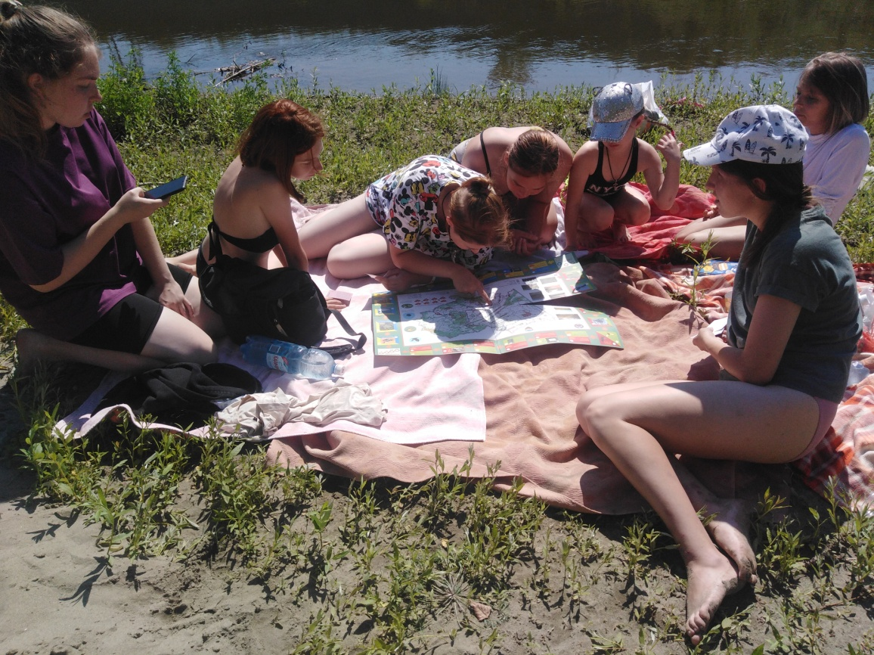

Фотография 1. Этап мероприятия «Знаешь ли ты ООПТ?»

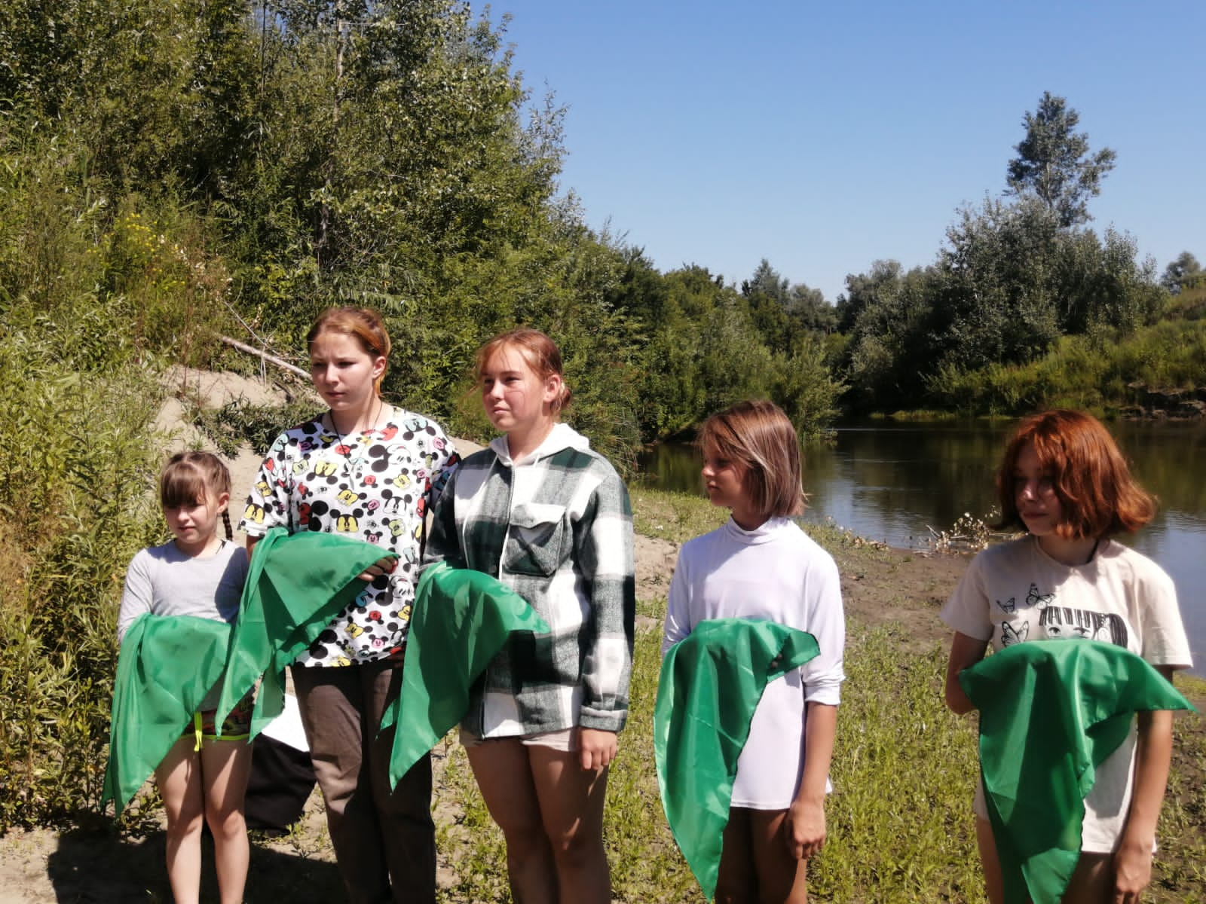
Фотография 2. Клятва юных экологов.

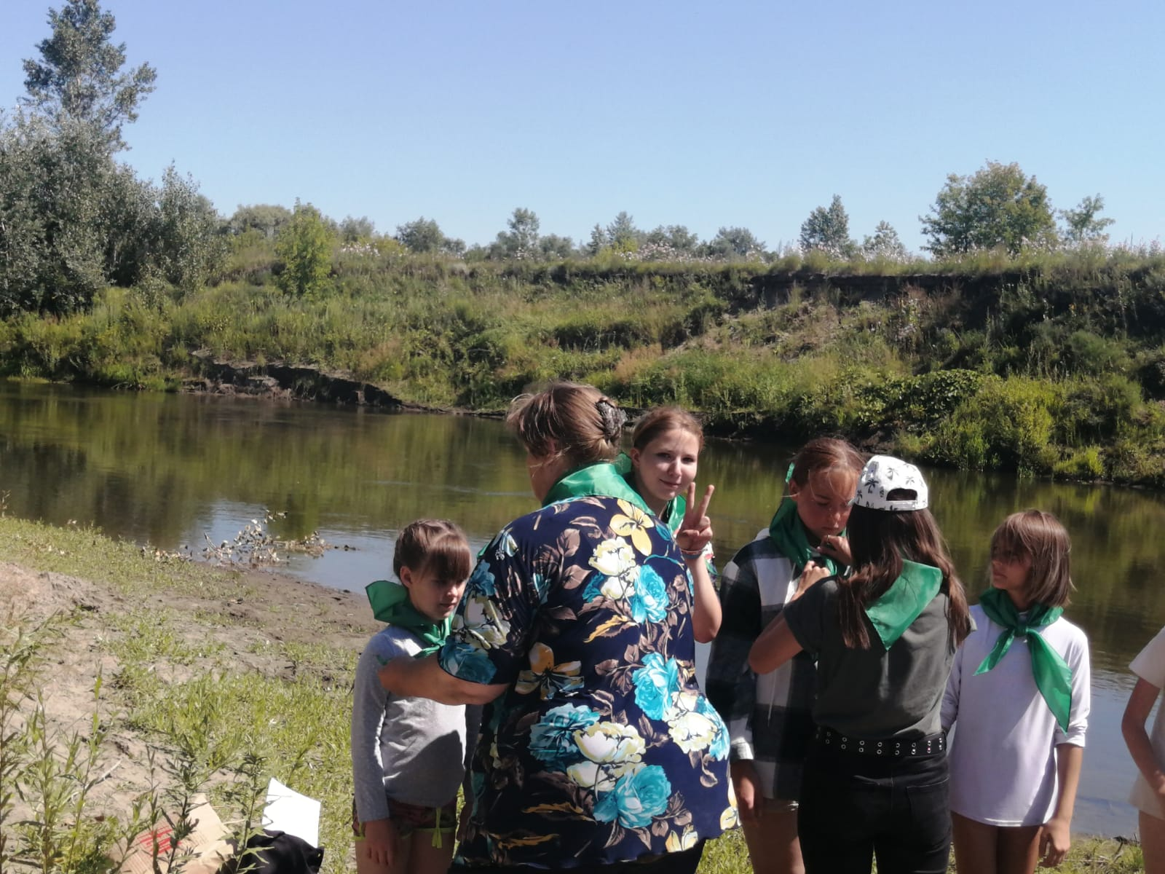
Фотография 3. Повязываем галстуки.

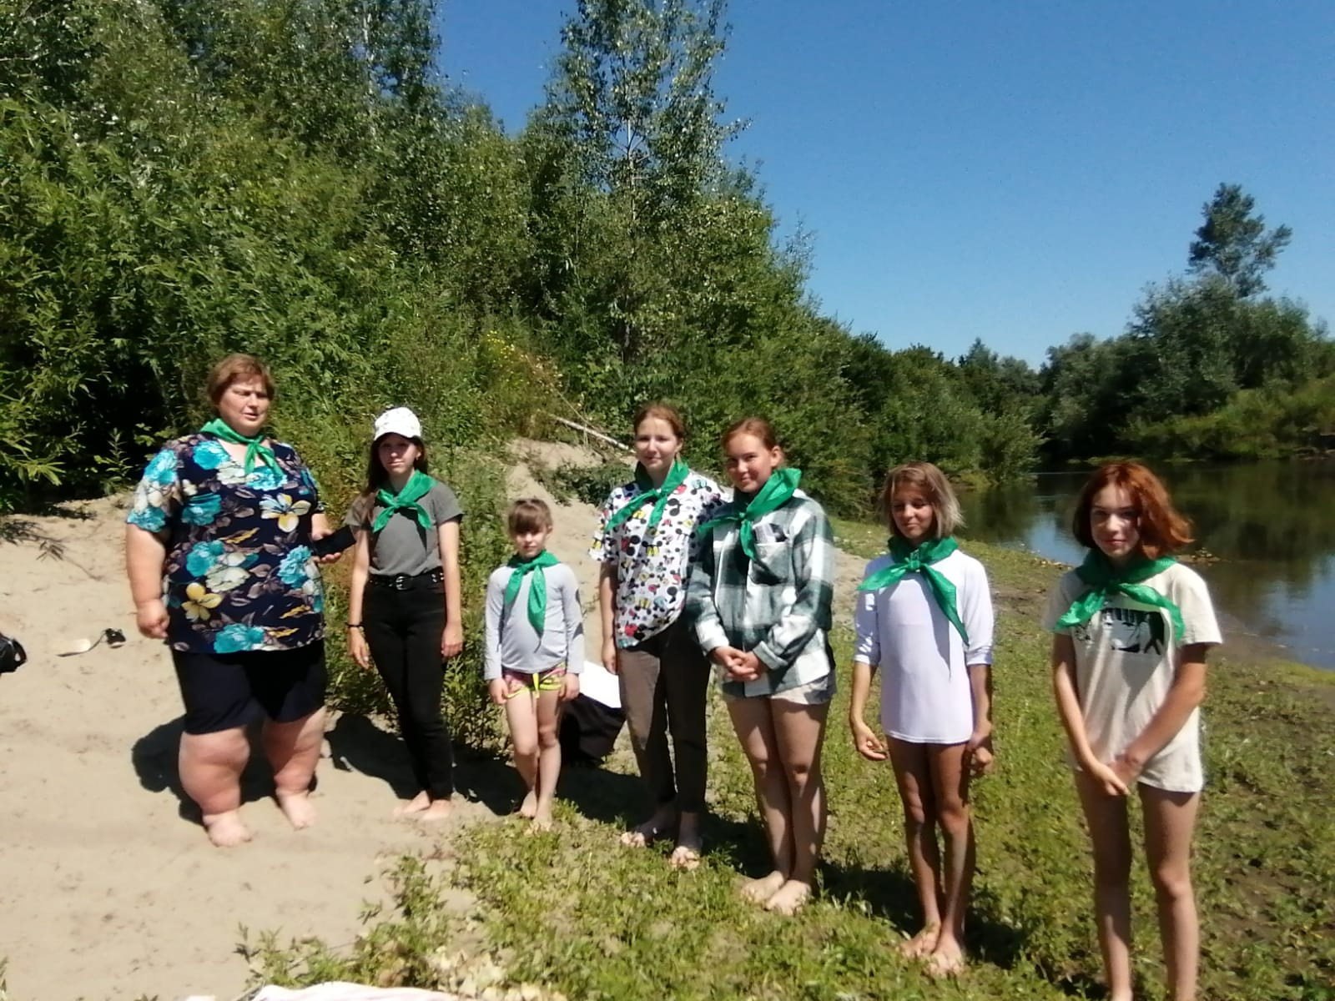
Фотография 4. Активисты НЭО, форма не парадная, условия полевые.

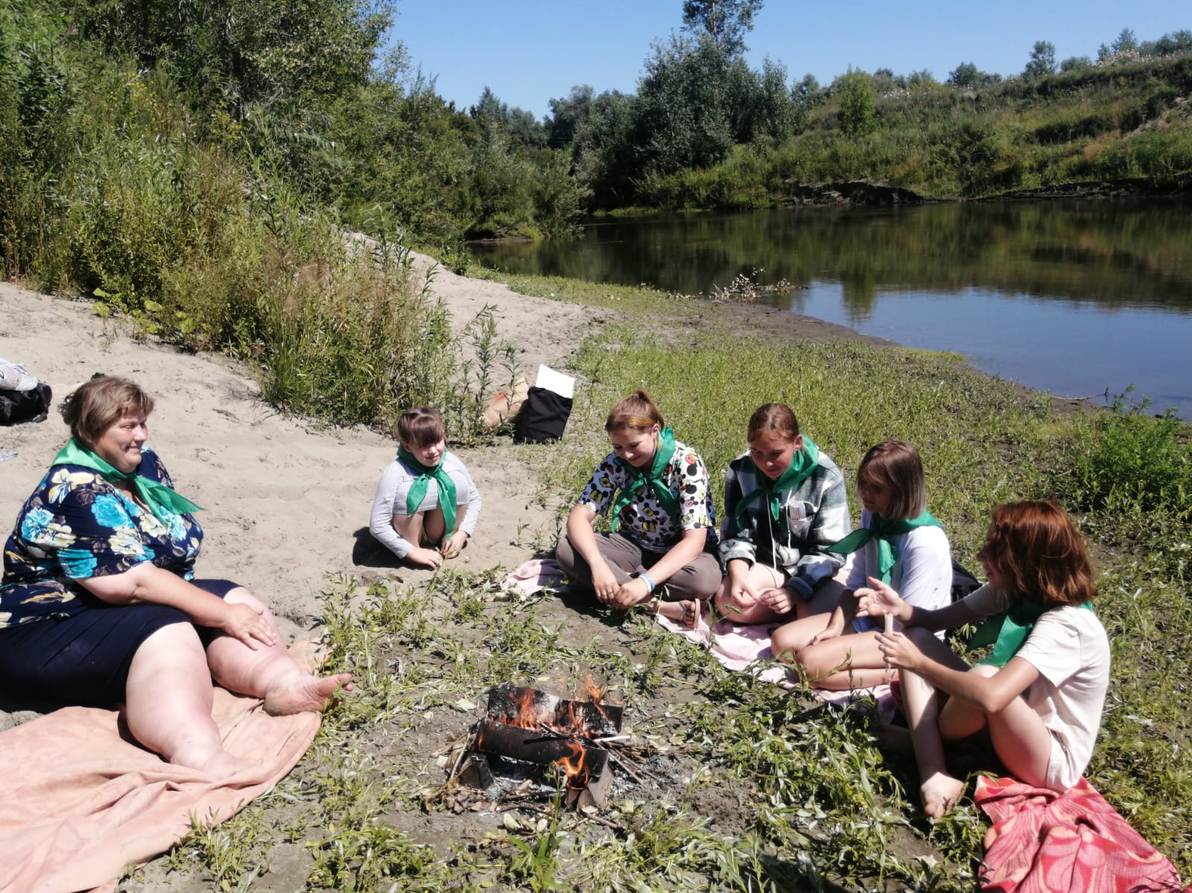
Фотография 5. Свеча.

